# Analiza si Fundamentare Teoretica

## Flux general

Fuziunea imaginilor consta din mai multi pasi importanti, fiecare fiind grupat intr-un modul separat cu eventuale submodule:

1. Citirea imaginilor DICOM
   1. Citire imagine 1
   2. Citire imagine 2
2. Fuziunea imaginilor
   1. Convertire stiva de imagini in proiectie 2D

Doar in cazul in care s-a citit o stiva de imagini.

* 1. Redimensionare

Doar in cazul in care imaginile au dimensiuni diferite.

* 1. Fuziune propriu-zisa

1. Postprocesare
2. Afisare rezultat

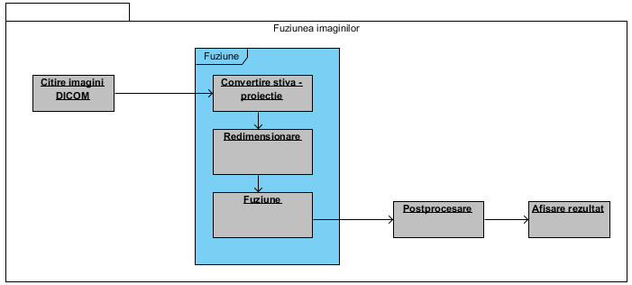

Un fir separat de executie reprezinta rularea procesului de masurarea calitatii a algoritmilor:

1. Incarcare imagini de test
2. Adaugarea algoritmilor care se doresc comparate
3. Calcularea metricilor de calitate
4. Formatarea si scrierea rezultatelor in fisiere

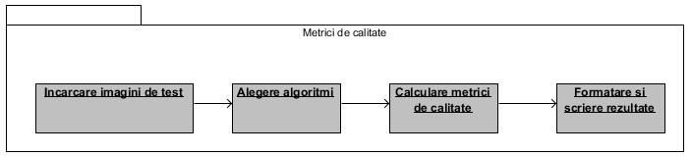

Ambele procese folosesc acelasi modul de algoritmi si metode de postprocesare. La fiecare proces, se pot alege algoritmii exacti ce vor fi folosite.

## Date de intrare si iesire

### DICOM

Tipul de date de intrare cel mai important este fisierul DICOM, avand de obicei extensia „.dcm”, dar unele informatii stocate ca o stiva de imagini pot avea extensia goala. Din aceasta cauza trebuie verificat fisierul incarcat din punctul de vedere al continutului.

In articolul [1] putem citi ca fisierul poate fi despartit intr-un grup de antet (header) si un set de date, care reprezinta de obicei datele despre imagine. Antetul este compus dintr-un preambul de 128 de octeti urmat de un prefix DICOM de 4 bytes. Prefixul este compus din caracterele `D`, `I`, `C`, `M`, codate ca litere mari din ISO 8859 G0 Character Repertoire. Nu exista constrangerea ca preambulul sa fie structurat intr-un anumit fel, este gandit doar pentru a facilita accesul la informatiile continute de fisier.

Un set de date reprezinta un obiect care contine informatii din lumea reala. Ele pot contine valorile codificate a atributelor obiectului. Aceste atribute sunt specificate in definitiile posibile ce pot fi incluse intr-un set de date.

Un element de date este conținutul unui set de date. Este identificat unic printr-o eticheta, este ordonat crescator dupa aceasta eticheta si poate fi prezent maxim o data intr-un set de date. Sunt doua tipuri de elemente de date: standard si privat. Elementele standard au numarul de grup un numar par, iar elementele private numar impar.

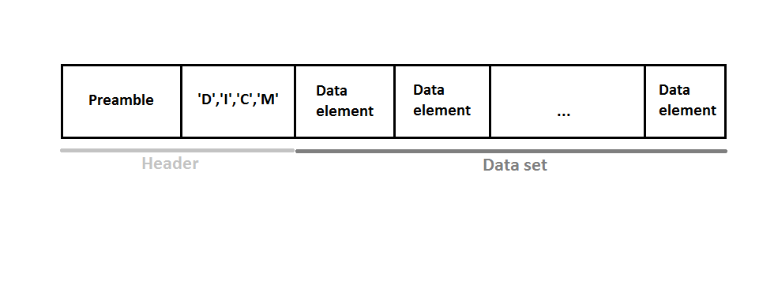

### JPEG

Rezultatul procesului de fuziune va fi o imagine de format obisnuit, in prima faza afisata pe interfata grafica, si apoi putand fi salvata in format JPEG (.jpg).

In cursul [2] gasim ca Joint Photographic Experts Group a dezvoltat acest format, care stocheaza informatia in tip bitmapped, si poate avea urmatoarele formate: jpg, jpeg, jfif, jfl. JPEG foloseste propriul algoritm de compresie, prin care se reduce semnificativ dimensiunea fizica a fisierului de imagine, dar se pierde si din calitate. Formatul suporta culori pana in 24 de biti, si poate fi folosit pe orice platforma.

Acest format de imagine va fi si intrarea la procesul de masurarea calitatii. Se foloseste JPEG in acest modul din cauza faptului sa se ofere mai multe libertate utilizatorului, in cazul in care acesta doreste sa experimenteze cu diferite set-uri de imagini de intrare, in scopul sa vada comportamentul algoritmilor de fuziune. Formatul DICOM fiind relativ greu de modificat fara software specific, s-a ales formatul JPEG care este usor de manipulat cu orice aplicatia de editare a imaginilor.

### Text

O posibila valoarea de iesire a procesului de masurare a calitatii este salvarea rezultatelor in format text, cu extensia .txt. In acest fel, informatia se poate accesa cu orice editor de text, independent de platforma, insa are dezavantajul ca nu poate fi ordonat dupa dorintele utilizatorului.

### Excel

Cea de-a doua iesire a masurarii calitatii este un fisier Excel, cu extensia .xls. In acesta se poate introduce informatia culeasa intr-o structura logica, curata si mai ales sortabila dupa diferite coloane. Acesta, la fel este independenta de platforma, insa trebuie deschis cu software special, cum ar fi Microsoft Excel pentru Windows, Libre Office Calc pentru Ubuntu/Linux si Office Web Apps pentru MacOS.

## Algoritmi

Algoritmii propusi pentru comparatia preciziei si corectitudinii a fuziunii imaginilor sunt:

* Transformata Discreta Haar Wavelet
* Piramida Laplaciana
* Metode aritmetice
  + Valoarea minima
  + Valoara maxima
  + Valoarea medie

### Transformata Discreta Haar Wavelet

#### Transformata Wavelet Discreta

Acest tip de transformare împarte un semnal sursa in componente diferite de timp-frecventa . Un semnal unidimensional de obicei se reprezintă in domeniul temporal, iar un semnal bidirecțional, cum sunt si imaginile, se reprezintă in majoritatea cazurilor in domeniul spațial. Acest al doilea tip de semnal are ca o reprezentare alternativa reprezentarea in domeniul frecvențial. Cele doua moduri de reprezentare au propriile avantaje si dezavantaje. In domeniul spațial, reprezentarea este ușor de înțeles pentru percepția umana, filtrarea se aplica direct pe datele spațiale (nu necesita transformare), însă filtrele au nuclee mari si de obicei timpul de procesare este, la fel, mai mare. In domeniul frecvențial proiectarea nucleelor de filtrare este mai ușoară, filtrarea este mai rapida însă reprezentarea in sine este non-intuitiva pentru ochiul uman si filtrările necesita o transformare in domeniul frecventei si înapoi in domeniul spațial. Trecerea din primul domeniu in celălalt si invers se poate realiza cu transformata Fourier directa si inversa .

Transformata Wavelet combina cele doua domenii (temporal si frecvențial), rezultând o aproximare atât in timp cat si in spațiu a semnalului . Se sacrifica o parte din precizia frecvențială a transformatei Fourier pentru a obține informații si despre componenta temporala a semnalului.

Exista doua metode de transformare Wavelet: transformata Wavelet continua si discreta. Prima rezulta o precizie mai mare, efectuând operații redundate pe un semnal de intrare. A doua este mai rapida, combinând perechile de date dintr-un semnal într-un mod mai eficient, însă cu pierderi minore de informație . Transformata Wavelet discreta este, din punct de vedere de procesare, mai puțin complex decât transformata Fourier, având timp de procesare O(n) fata de O(n * logn) .

#### Transformata Haar Wavelet

Aceasta transformare este o implementare a transformatei Wavelet discrete. A fost propus de către Alfréd Haar in 1909, este cea mai simpla implementare a wavelet-urilor. Dezavantajul este ca transformata nu e una continua, deci nu este diferențiabilă (nu are derivate in oricare punct al domeniului). Aceasta proprietate poate servi si in avantajul procesării, la analiza semnalelor cu o tranziție brusca .

Transformata Haar poate fi descrisa utilizând următoarele doua funcții:

Funcția wavelet ψ(t):

$$ψ\left(t\right)=\left\{\begin{aligned}1, 0≤t<1/2 \\ -1, \frac{1}{2}≤t<1 \\ 0 in caz contrar\end{aligned}\right.$$

Funcția de scalare ϕ(t):

$$ϕ\left(t\right)= \left\{\begin{aligned}1, 0≤t<1 \\ 0 in caz contrar\end{aligned}\right.$$

Unde t reprezintă componenta temporala.

#### Implementare

Transformata Haar Wavelet unidimensionala desparte un semnal de intrare s(n) in doua semnale, j(n) si i(n), unde j(n) reprezintă semnalele de frecventa joasa, iar i(n) semnalele de frecventa înaltă. Prima data se filtrează semnalul cu un filtru trece jos si cu un filtru trece sus. Rezultatele filtrelor sunt sub eșantionate cu 2, si așa se obțin cele doua semnale j(n) si i(n). Transformata Wavelet Discreta Haar este invariant la deplasare.

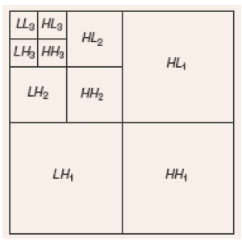

Figură 0.1[3], Haar Wavelet

Prima data se parcurge matricea de pixeli pe randuri, se calculeaza suma si diferenta elementelor consecutive. Sumele vor fi stocate intr-o jumatate a matricei, iar diferentele in cealalta jumatate. Acest procedeu se repeta pe coloane. Acesti doi pasi reprezinte o iteratie de transformare. Se pot aplica recursiv si pe matricea mai mica ramasa, simbolizand suma sumelor, in sensul ca e rezultatul sumelor de pe randuri si de pe coloane.

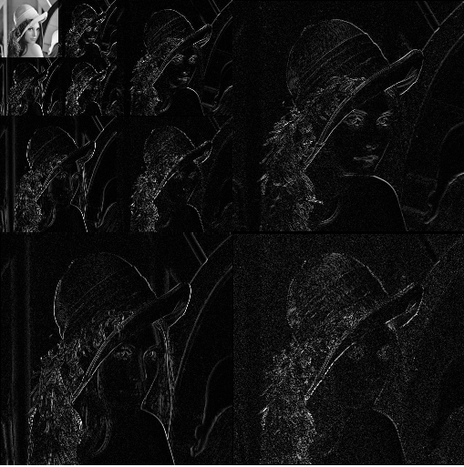

Figură 0.2[4] Lena descompusa cu Haar Wavelet

Proprietati ale transformatei Haar:

* Ortogonal
* Vectorii de baza sunt ordonate in timp
* Pierdere minima de informatie

### Piramida Laplaciana

Metoda piramidala de fuziune oferă detalii mai precise in zone de contrast mare. Fuziunea propriu zisa are loc in domeniul transformatei.

Imaginea este descompusa in imagini mai mici, prin aplicarea filtrelor trece jos si trece sus, si scalarea imaginilor rezultate. Scalarea de regula divide dimensiunile imaginii de pe nivelul precedent cu 2. Imaginea de scala cea mai mica va contine frecventele joase din imaginea sursa, iar celelalte imagini vor avea frecventele inalte. Fuziunea se face combinand informatiile de pe fiecare nivel, iar imaginea rezultat se calculeaza aplicand transformata piramidala inversa pe acesta.

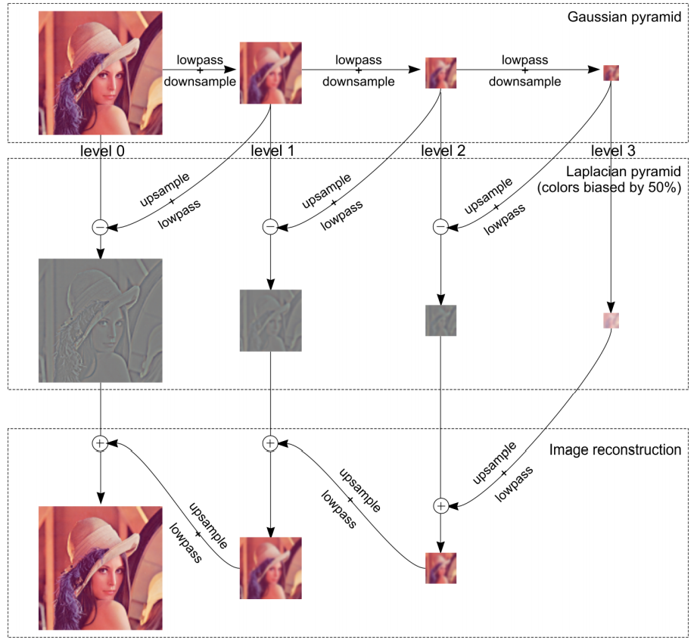

Figură 0.3 [5] Lena descompusa cu piramida Gaussiana si Laplaciana

Algoritmul de fuziune este compus din 3 parti:

1. Decompozitie: Aplicarea filtrelor trece jos si scalarea imaginilor pana ce sa ajunge la un nivel dorit
2. Fuziunea imaginilor: se combina informatiile de pe fiecare nivel folosind ori metoda aritmetica de calcularea mediei sau calcularea maximului, sau alternativ, se poate returna doar una dintre imagini, daca se constata faptul ca ar contine deja informatii mai precise decat cealalta
3. Reconstructie: Aplicarea algoritmului piramidal invers pe nivelele de imagine rezultate. Consta din urmatorii subpasi:
   1. Imaginea de pe nivelul cel mai de jos este redimensionata la 2 ori dimensiunea ei
   2. Se aplica un filtru cu matricea de convolutie transpusa decat matricea aplicata la procesul de decompozitie, folosita in filtrul trece jos
   3. Se fuzioneaza cu adunarea valorii pixelilor cu piramida de pe nivelul respectiv din decompozitie
   4. Se repeta pasul acesta imaginea rezultata fiind imaginea de intrare pentrul iteratia urmatoare

### Metode aritmetice

Doua imagini se pot fuziona si prin metode aritmetice simple, efectuand operatii matematice intre pixelii adiacenti.

Cateva metode aritmetice prezentate in aceasta lucrare, sunt metoda valorii minime, maxime si mediei intre doi pixeli. Cum sugereaza si numele metodelor, in prima se va asigna imaginii fuzionate pixelul cu intensitate mai mica dintre cele doua imagini, aici vorbindu-se despre imagini greyscale. In cazul valorii maxime, se procedeaza invers, iar in cazul valorii medii, se va lua valoarea medie a celor doi pixeli. In cazul valorii mediei pixelul rezultat va lua valoarea mediei aritmetice a pixelilor de pe pozitiile aferente din imaginile de intrare.

## Metode de postprocesare

### Dilatare

Din cursul [6], aflam ca dilatarea si eroziunea sunt baza operatiilor morfologice. Daca avem 2 matrici de pixeli, A si B, putem scrie formula dilatarii binare A cu B:

$$A⊕B=\{Z|{(\hat{B})}_{Z}∩A≠∅\}$$

Sau

$$A⊕B=\{Z|[{\left(\hat{B}\right)}_{Z}∩A]⊆A\}$$

Unde B – este un element structural

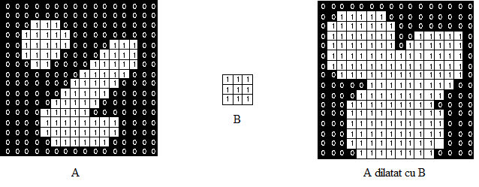

Figură 0.4[7], Dilatare

Conform articolului [8], dilatarea imaginilor grayscale se poate scrie in felul urmator:

$$(f⊕b)(x)=\sup_{y ∈E}{[f\left(y\right)+b(x-y)]}$$

Unde:

* f(x) este functia de imagine
* b(x) este functia de dilatare
* E este spatiul Eucledian
* „sup” este supremum

Practic, prin dilatare creste suprafata totala a obiectelor binare dintr-o imagine.

### Eroziune

Tot din iii aflam ca eroziunea si dilatarea sunt duale sau altfel spus complementare. Gasim formula pentru eroziunea binara:

$$AΘB=\{Z|{\left(\hat{B}\right)}_{Z}⊆A\}$$

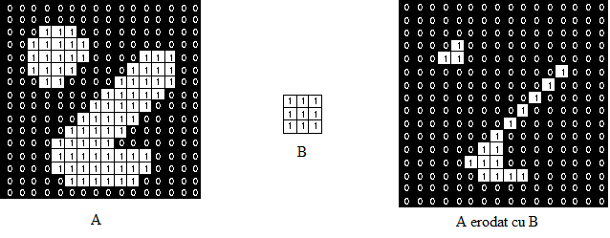

Figură 0.5 [9]Eroziune

Conform articolului [10], eroziunea imaginilor grayscale se poate scrie sub forma:

$$(fΘb)(x)=\inf_{y ∈B}{[f\left(x+y\right)-b(y)]}$$

Unde B este spatiul pe care b(x) este definit si „inf” este infimum.

Practic, prin eroziune va scade aria totala a obiectelor dintr-o imagine.

### Netezire (smoothing)

Din articolul [11], putem formula definitia procesului de netezire a imaginilor: este crearea unei aproximari in scopul de a captura sabloanele si modelele importante de date, in acelasi timp eliminand zgomotul sau alte sctructuri de dimensiuni mici, cu continut irelevant sau eronat. Se transforma semnalul de intrare intr-unul mai neted la iesire, reducand dimensiunea punctelor de zgomot, si maring dimensiunea punctelor care sunt de valori cele mai mici intre punctele adiacente.

### Metode combinate

Pentru a ajunge la rezultate mai bune, metodele prezentate mai sus se pot combina intre ele, dar trebuie tinut cont de ordinea in care acestea se executa.

De exemplu operatiunea de eroziune urmata de dilatare se numeste deschidere, si se foloseste pentru netezire de contururi, umplere goluri mici in obiecte si spargerea legaturilor slabe intre obiecte iii.

Operatiunea de dilatare urmata de eroziune este numita inchidere, si se foloseste la fel ca deschiderea, cu diferenta ultimului atribut, care acum este unirea legaturilor slabe intre obiecte.

Pentru varietate si a ajunge la mai multe rezultate posibile, se pot folosi operatiuni e dilatare urmate de netezire.

## Masurarea calitatii

Pentru a putea compara obiectiv doua imagini si analitic doua imagini diferite, trebuie sa folosim o metoda de măsurare a calității imaginii. Pentru a avea o imagine cu care sa comparam rezultatele fuziunii, vom folosi ca standard o “imagine perfecta”. Cele doua metode de masurare implementate in aceasta lucrare sunt:

* Eroarea medie patratica (Mean squared error – MSE)
* Raportul intre semnalul de varf si zgomot (Peak signal to noise ratio – PSNR)

Presupunem urmatoarele notatii:

P – imaginea perfecta

F – imaginea fuzionata

m – numarul de pixeli de pe randuri

n – numarul de pixeli de pe coloane

Pentru a putea evalua, imaginile trebuie sa aiba aceleasi dimensiuni.

Eroarea medie patratica se poate calcula cu urmatoarea formula:

$$MSE=\frac{1}{m*n}\sum_{i=1}^{m}{\sum_{j=1}^{n}{{(P_{ij}-F_{ij})}^{2}}}$$

Raportul intre semnalul de varf si zgomot:

$$PSNR=10*\log_{10}{(\frac{v^{2}}{MSE})}$$

Unde v este pixelul de valoare maxima.

O valoare cat mai mica reprezinta calitate mai buna in cazul primei metode de masurare, iar in un raport semnal de varf si zgomot cat mai mic semnifica la fel calitate mai buna.

Modul in care am implementat aceste masuratori este consta in mai multe module decuplabile, in acest fel aspectele care se doresc a fi masurate sunt personalizabile. Procedeul de masurare a calitatii consta in urmatorii pasi principali:

1. Se incarc grupuri de imagini de intrare.

Un grup deste compus dintr-o combinatie de trei imagini: o imagine perfecta, si doua imagini care contin informatii partiale, pe care se doreste fuziunea

1. Se incarc metodele de fuziune pe care le dorim sa analizam

Aici se poate alege numarul de metode care se vor folosi pentru fuziune, si in acest fel si pentru compararea rezultatelor.

1. Se parcurge lista de imagini de intrare, pentru fiecare grup de imagini:
   1. Se parcurge lista de metode de fuziune, si se aplica algoritmul de fuziune asupra celor doua imagini cu informatii partiale.
   2. Pentru fiecare metoda de fuziune:
      1. Se parcurg toate metodele de postprocesare, si se aplic pe imaginea rezultata din fuziune
      2. Pe aceasta imagine se vor calcula metricile de calitate, comparand-o la imaginea perfecta de la intrare
      3. Rezultatele se pastrec ca grupuri de informatie de iesire in urmatorul format:

ImagineRezultat, MSE, PSNR

Pentru afisarea rezultatelor am implementat un alt modul, care ofera utilizatorului posibilitatea sa aleaga prin ce format vrea sa se salveze rezultatele masuratorilor de calitate. La momentul de fata, se pot alege intre doua feluri de scriere a rezultatelor: in format text (.txt) sau in format Excel (.xls). Ambele se doresc sa salveze rezultatele intr-o forma cat mai lizibila.

Avantajul metodei al doilea consta in faptul ca rezultatele se pot ordona in functie de coloana, iar pentru fiecare grup de imagini se creaza o pagina noua (sheet). Dezavantajul este ca nu toate sistemele au program de citire a fisierelor .xls.

1. DICOM Specification Overview: Basic DICOM File Structure, <http://www.leadtools.com/sdk/medical/dicom-spec1.htm>
2. C. Melenti, “Formate de imagine”, curs Tehnologii Multimedia
3. MATLAB Image Compression using Haar Wavelet Transform, <http://www.eeweb.com/electronics-forum/matlab-image-compression-using-haar-wavelet-transform>
4. P. Jorgensen, „Image Decomposition using Haar Wavelet”, <http://homepage.math.uiowa.edu/~jorgen/Haar.html>
5. S. Ludwig, „Implementation of a spatio-temporal

   Laplacian image pyramid on the GPU”, <http://www.gazecom.eu/FILES/ludw08.pdf>
6. R. Danescu, “Operatii morfologice”, curs Procesarea Imagnilior
7. R. Fisher, S. Perkins, A. Walker and E. Wolfart, „Dilation”,

   <http://homepages.inf.ed.ac.uk/rbf/HIPR2/dilate.htm>
8. Dilation (morphology), Wikipedia, <http://en.wikipedia.org/wiki/Dilation_(morphology)>
9. R. Fisher, S. Perkins, A. Walker and E. Wolfart, „Erosion”,

   <http://homepages.inf.ed.ac.uk/rbf/HIPR2/erode.htm>
10. Erosion (morphology), Wikipedia, <http://en.wikipedia.org/wiki/Erosion_(morphology)>
11. Smoothing, Wikipedia, <http://en.wikipedia.org/wiki/Smoothing>